Руководящий состав

Климина Олеся Владимировна – заместитель директора по учебно-воспитательной работе. (Образование – высшее. Институт «Верхневолжье» «Менеджмент. Управление кадрами в сфере финансов и образования». Переподготовка по программе «Дошкольное образование» Межотраслевой институт Госатестации)

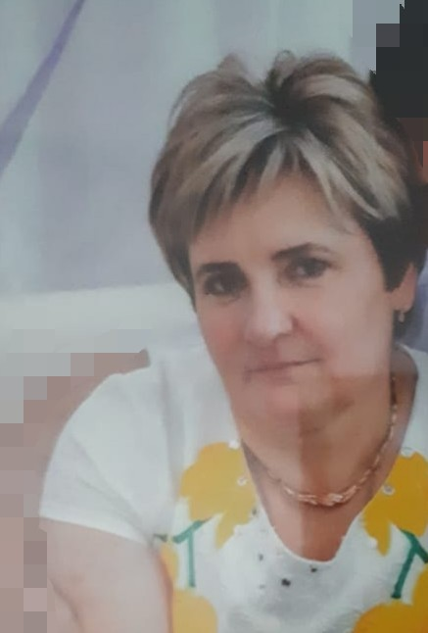 Волкова Лидия Ивановна - завхоз

Педагогический состав

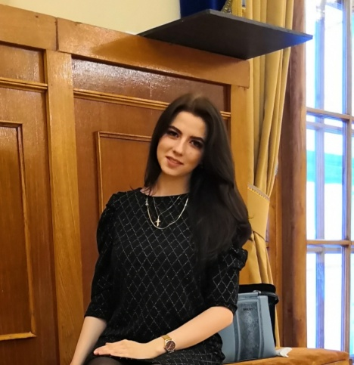Ивушкина Дарья Денисовна – музыкальный руководитель. (Образование – среднее специальное.

Тверской музыкальный колледж имени М.П. Мусоргского)

Педагогический стаж – 0 - 1год.

1 младшая группа:

Баранова Татьяна Анатольевна – воспитатель.
(Образование –Переподготовка ГБОУ ДПО ТОИУУ «Дошкольная психология и педагогика). Педагогический стаж – 0-1 год

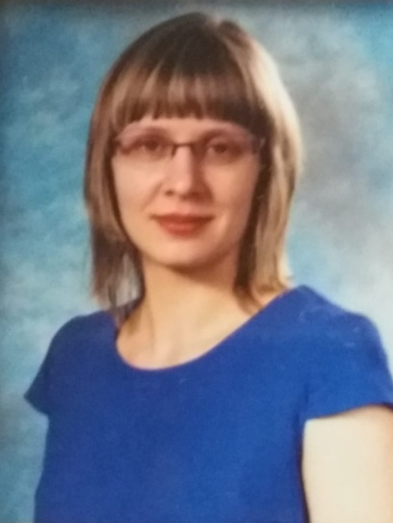 Петелина Ксения Александровна – воспитатель.
(Образование – среднее специальное ТХТК. Переподготовка ФГБОУ ВО ТГУ «Психология и педагогика дошкольного образования»). Награждена грамотой департамента образования. Повышение квалификации ГБОУ ДПО ТОИУУ 2021 г.
Педагогический стаж – 16 лет

Кошкарёва Екатерина Николаевна
- помощник воспитателя.

2 младшая группа:

Латышева Марина Александровна – воспитатель. (Образование – высшее. МГЭИ. Переподготовка ГБОУДПО ТОИУУ «Дошкольное образование»). Педагогический стаж – 9 лет

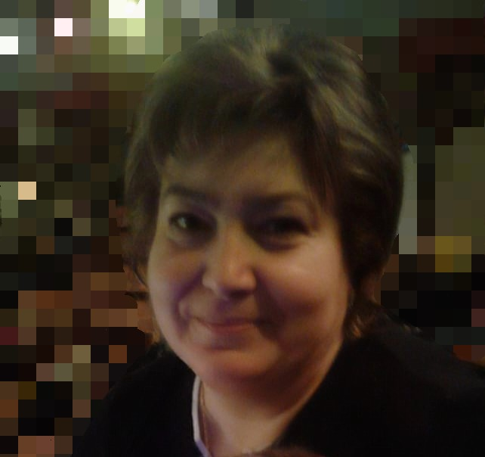Пономарева Елена Евгеньевна – воспитатель.
(Образование – среднее специальное. Лихославльское педагогическое училище). Высшая категория. Повышение квалификации ГБОУ ДПО ТОИУУ 2017 г. Награждена грамотой министерства образования. Педагогический стаж – 26 лет
Илларионова Дарья Александровна –
помощник воспитателя

Средняя группа:

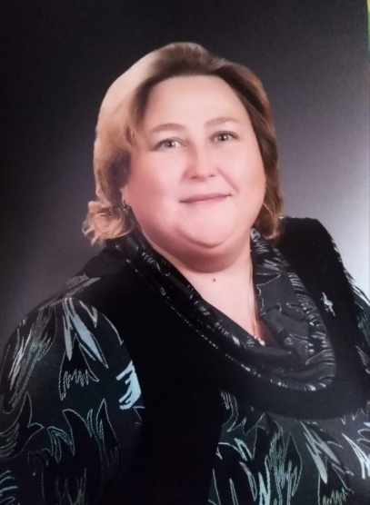 Арефьева Мария Львовна – воспитатель.
(Образование – высшее педагогическое). Высшая категория. Награждена грамотой министерства образования. Повышение квалификации ГБОУ ДПО ТОИУУ 2017 г.
Педагогический стаж –29 лет

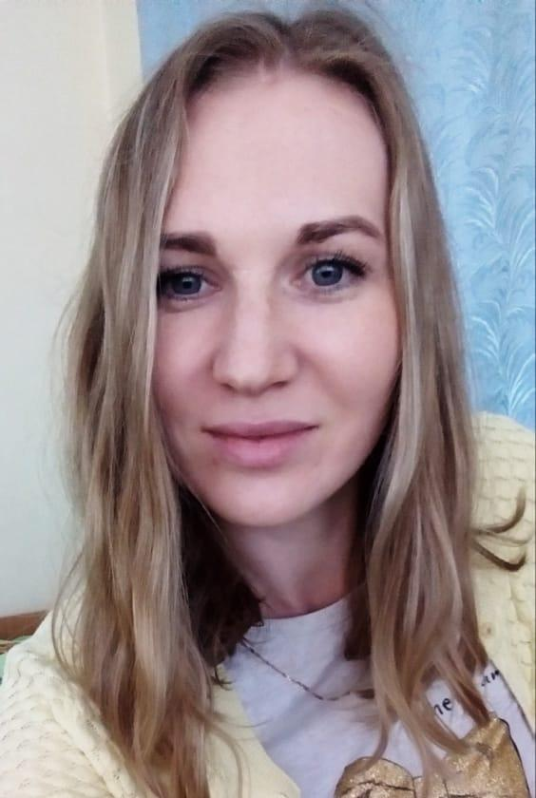 Лавренова Ксения Андреевна – воспитатель.
(Образование – Среднее специальное ТФГОУ СПО ТХТТ. Переподготовка ГБОУ ДПО ТОИУУ «Дошкольная психология и педагогика). Педагогический стаж –1 год

Старшая группа:
Данилова Надежда Сергеевна – воспитатель
(Образование – среднее специальное. Полиграфическое училище, Торжокское педагогическое училище, Тверское училище культуры)
Педагогический стаж – 25 лет

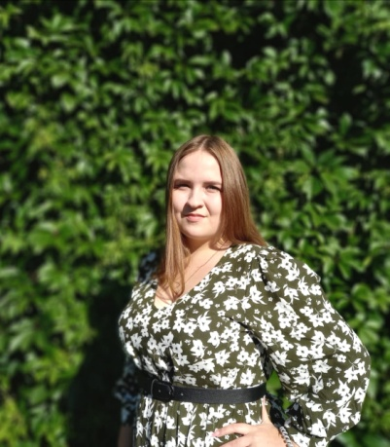Кравцива Дарья Дмитриевна – воспитатель.
(Образование – среднее специальное. Тверской педагогический колледж)
Педагогический стаж 0-1 год.

Подготовительная к школе группа:

Корнилова Наталья Борисовна – воспитатель. (Образование – среднее специальное. Торжокское педагогическое училище). Высшая категория. Повышение квалификации ГБОУ ДПО ТОИУУ 2018 г. Педагогический стаж – 21 год
Смирнова Юлия Руслановна – воспитатель.
(Образование – высшее. МГЭИ «Преподаватель психологии). Высшая категория. Повышение квалификации ГБОУ ДПО ТОИУУ 2019 г. Педагогический стаж – 6 лет
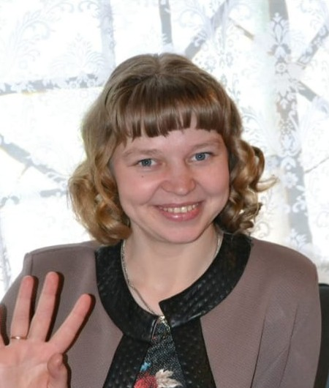 Константинова Екатерина Александровна
– помощник воспитателя.

